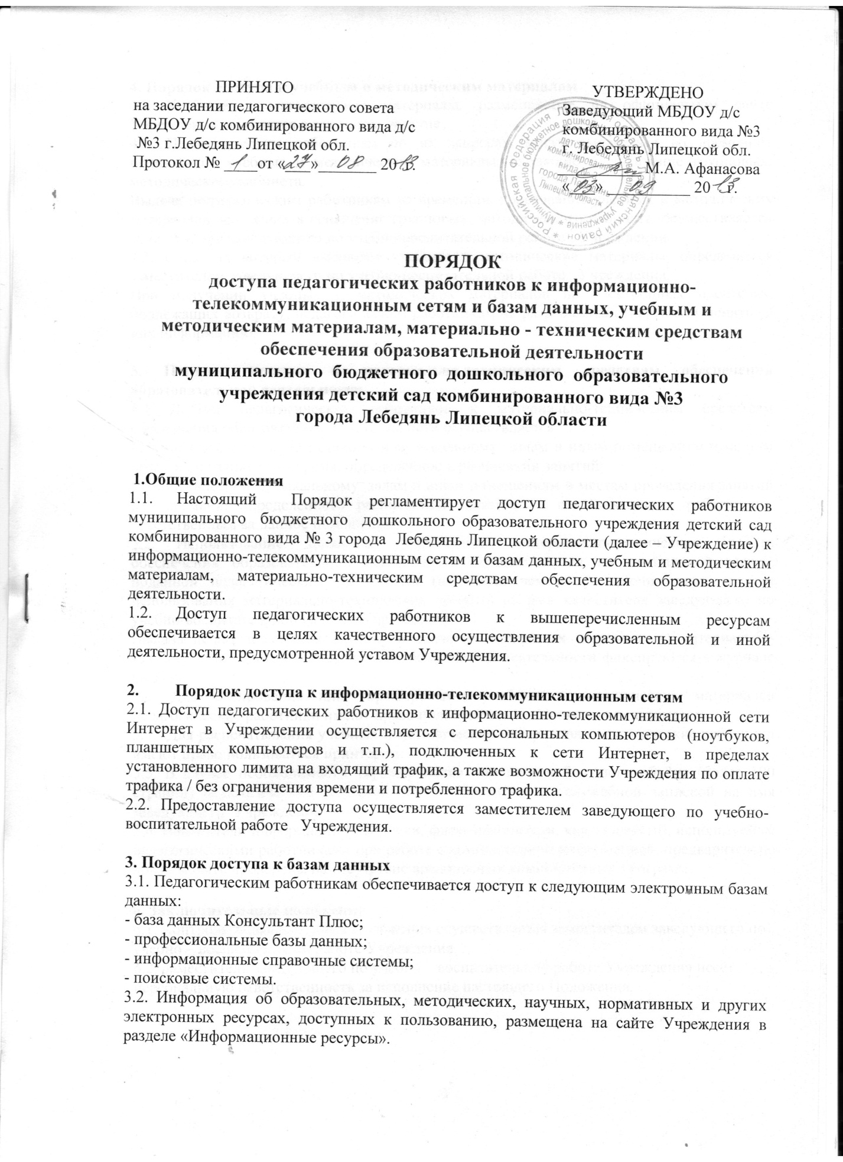
4. Порядок доступа к учебным и методическим материалам
4.1 Учебные и методические материалы, размещаемые на официальном сайте Учреждения, находятся в открытом доступе.
4.2. Педагогическим работникам по их запросам могут выдаваться во временное пользование учебные и методические материалы, входящие в оснащение групповых, методического кабинета.
Выдача педагогическим работникам во временное пользование учебных и методических материалов, входящих в оснащение групповых, методического кабинета, осуществляется заместителем заведующего по учебно-воспитательной работе Учреждения.
4.3. Срок, на который выдаются учебные и методические материалы, определяется заместителем заведующего по учебно-воспитательной работе Учреждения.
При получении учебных и методических материалов на электронных носителях, подлежащих возврату, педагогическим работникам не разрешается стирать или менять на них информацию.

5. Порядок доступа к материально-техническим средствам обеспечения образовательной деятельности
5.1 Доступ педагогических работников к материально-техническим средствам обеспечения образовательной деятельности осуществляется:
- без ограничения к спортивному и музыкальному залам и иным помещениям и местам проведения занятий во время, определенное в расписании занятий;
- спортивному и музыкальному залам и иным помещениям и местам проведения занятий вне времени, определенного расписанием занятий, по согласованию с работником, ответственным за данное помещение.
5.2. Использование движимых (переносных) материально-технических средств обеспечения образовательной деятельности осуществляется по письменной заявке, поданной педагогическим работником (не менее чем за 5 рабочих дней до дня использования материально-технических средств) на имя заместителя заведующего по учебно-воспитательной работе Учреждения.
Выдача педагогическом работнику и сдача им движимых (переносных) материально-технических средств обеспечения образовательной деятельности фиксируются в журнале выдачи.
5.3. Для копирования или тиражирования учебных и методических материалов педагогические работники имеют право пользоваться копировальным автоматом.
5.4. Для распечатывания учебных и методических материалов педагогические работники имеют право пользоваться принтером.
5.5. В случае необходимости тиражирования или печати большого объёма (более 100 страниц) педагогический работник обязан обратиться со служебной запиской на имя заведующего Учреждения.
5.6. Накопители информации (CD-диски, флеш-накопители, карты памяти), используемые педагогическими работниками при работе с компьютерной информацией, предварительно должны быть проверены на отсутствие вредоносных компьютерных программ.

6. Заключительные положения
6.1. Контроль за выполнением Положения осуществляется заместителем заведующего по учебно – воспитательной работе Учреждения.
6.2. Заместитель заведующего по учебно – воспитательной работе Учреждения несёт персональную ответственность за исполнение настоящего Положения.

